飞机基本参数:

翼展(wingspan)：指飞机左右翼尖间的距离。这个参数在实际运作中较为重要，要确定飞机滑行路线停放的位置、安全距离时均以它作为重要指标。

巡航(Cruise Speed):飞机完成起飞阶段进入预定航线后的飞行状态称为巡航。飞机发动机有着不同的工作状态，当发动机每公里消耗燃料最少情况下的飞行速度，称为巡航速度。

航程(cruding range)：飞机起飞后、中途不降落，不加燃料和滑油，所能飞跃的距离。

航路(air route)：根据地面导航设施建立的供飞机作航线飞行之用的具有一定宽度的空域。

航线(airway)：飞机飞行的路线称为航线，航线确定了飞机飞行的具体方向、起讫和经停地点。

最大航程（Maximum Range）：最大航程是指一次不加油航行的最大距离（注意不是往返）。

这通常是在完全加满油、空载、平稳飞行等条件下取得的，是一个理论值。 最大巡航速度：是指发动机每公里消耗最少燃油量情况下的飞行速度。

起飞距离(Takeoff Distance)：飞机从起飞线上升到安全高度H时，此时飞机飞机所飞跃的地面距离即为飞机的起飞距离。

着陆距离（ Landing Distance）：飞机从安全高度H下滑直到飞机完全停止，飞机在着陆过程中所飞跃的地面距离为着陆距离。

过载(overload)：作用在飞机上的气动力和发动机推力的合力与飞机重力之比称为飞机的过载。飞机所能承受过载的大小是衡量飞机机动性的重要参数。过载越大，飞机的受力越大，为保证飞机的安全，飞机的过载不能过大。飞行员在机动飞行中也会因为过载大于一或者小于一而承受超重和失重。飞行员所能承受的最大过载一般不能超过8G（8倍重力加速度）。

边条(strake) ：边条是指附加于机身或机翼机身结合处的小翼面，包括机身边条和机翼边条两种。机身边条位于机身左右两侧，宽度相等；而机翼边条则是位于机翼机身结合处近似三角形的小翼面。采用边条翼结构可以减少阻力，改善飞机的操作性。

上反角(anhedral)：上反角是指机翼基准面和水平面的夹角，当机翼有扭转时，则是指扭转

轴和水平面的夹角。当上反角为负时，就变成了下反角。

推力重量比(thrust weight ratio)：表示发动机单位重量所产生的推力，简称为推重比，是衡量发动机性能优劣的一个重要指标，推重比越大，发动机的性能越优良。当前先进战斗机的发动机推重比一般都在10以上。

飞行状态参数有飞行高度、飞行速度和加速度、 姿态角和姿态角速度

主要参数：

**飞行高度:**

距地高度

海拔高度

飞行高度指飞机重心相对于某一基准平面的垂直距离，其测量仪表称为高度表，主要有气压式和无线电式两种。

执行标准不一样，计算不一样

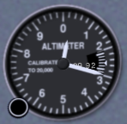

高度表-----气压高度表

**飞行速度:**

表速：空速表上显示的飞行速度。空速表通过测量气流总压与静压之差而间接测出的航空器相对于未扰动大气的飞行速度，即仪表速度。空速表的刻度是针对大气的标准状态设计的，没有考虑大气密度随高度的变化（见标准大气）。表速是对气流动压（速压）的度量。因此表速主要供驾驶员使用。

空速：由表速经过修正得出的飞行速度，又称真速或真实空速。由于大气密度、压强、温度随高度的变化，加上空速管的安装位置、空气的粘性、仪表的机械摩擦和间隙及飞行姿态等原因，测得的表速会有一定的误差。修正这些误差后才能更准确地反映出航空器相对于周围空气的运动速度。

地速：航空器相对于地面坐标系的运动速度，空速与风速的向量之和。无风飞行时，空速就是地速。着陆时，领航员常用地速。

爬升速度（爬升率）(Climb Rate)：指飞机每分钟上升的垂直方向的高度。

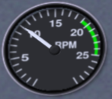

Flightgear中的发动机转数

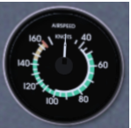

空速表

飞行方向

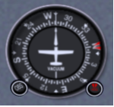

方位陀螺仪----航向指示

飞行加速度

垂直加速度

水平加速度

没有找到相关资料

**飞行姿态**

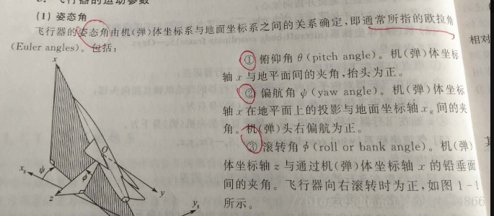

其他角----》

机翼后掠角（Angle of sweepback）：后掠角是指从飞机的俯仰方向看，机翼平均气动弦长连线自翼根到翼尖向后歪斜的角度。如果是机翼前缘线的歪斜角，则称前缘后掠角。高速飞机的后掠角一般很大。

迎角(angle of incidence)：对于固定翼飞机，机翼的前进方向(相当与气流的方向)和翼弦(与机身轴线不同)的夹角叫迎角，也称为攻角，它是确定机翼在气流中姿态的基准。对于直升机和旋翼机，迎角的表示方法与固定翼飞机略有不同，它是指与前进方向垂直的轴和旋翼的控制轴之间的夹角。

侧滑角 (angle of sideslip)： 是指飞机的轴线与飞机的飞行速度方向在水平面内的夹角。侧滑角是确定飞机飞行姿态的重要参数。

模拟飞行控制姿态的仪表盘：姿态陀螺仪

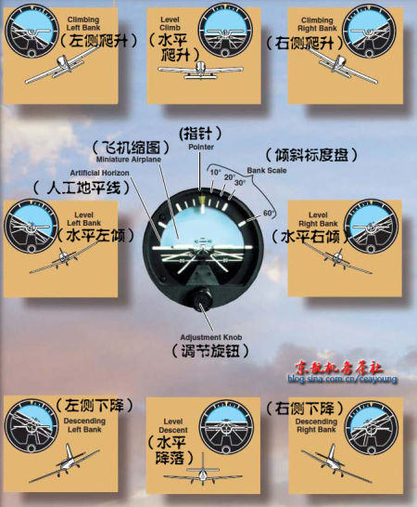

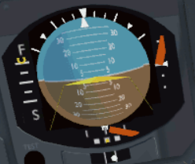

姿态角速度

没找到相关的资料，只找到了航天器的姿态角相关资料

飞机包线范围

///下面基本上是复制粘贴的资料

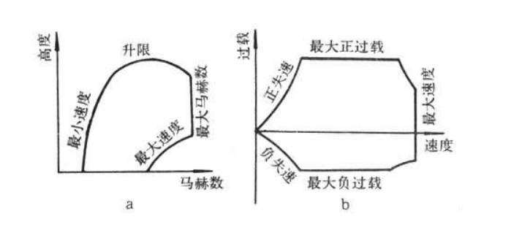

1. 最小速度：飞机能维持平稳飞行的最小速度。

飞机的升力与速度成正比，所以最小速度也就等价于在最大升力系数时，升力能够与重力相平衡的最小速度。此外，升力还与空气密度成正比，因此随着高度升高，空气密度下降，最小速度也随之上升。因此图中此曲线逐渐弯曲。

最小速度通常是按照空机重量计算的。

如果飞机小于最小速度，会自动降低高度重新达到平衡。

2. 最大速度。受限于两个因素：

(1). 速压与飞机结构强度。速压即：推开空气前进时，飞机结构的受到的反作用力，这个力与空气密度成反比，与速度的平方成正比，因此在低空时，飞机速度主要受速压限制，不可超过飞机结构强度允许的最大值。随着高度上升，空气密度下降，速压限制随之提高。

(2). 发动机剩余推力。发动机的推力能够大于飞机阻力，则速度可以继续上升，否则就是最大速度了，由于发动机剩余推力大致与高度成反比，速度增加对发动机推力增大贡献很小，故在高空时，飞机速度主要受发动机最大推力限制。随着高度上升，最大速度随之下降。

3. 最大高度。最小速度随高度递增，最大速度随高度递减，最终他们会在某个高度相连，这个点就是理论最高升限。

最大高度：当发动机达到当前最大推力后，飞机速度不可能进一步提升，飞机所能获得的最大升力已经不可能超过飞机当前重量了，则飞机无法继续爬升。

实际飞行中，一方面高高度由于发动机剩余推力有限，爬升的非常慢，飞机可能在达到警戒油量时还无法爬升到理论升限；另一方面，飞行员可以采取爬升——俯冲加速——冲刺爬升的波浪形曲线进行跃升，此时虽然飞机不能在超越理论升限以上平稳飞行，但瞬间高度还是可以超过升限的。

B. 过载/速度表。飞机在空中受到4个力作用：重力，发动机推力，阻力和升力。其中重力和发动机推力最大值是恒定的，阻力的极限有限，故谈论飞机的过载在大部分情况下就是指升力减去与升力方向同向的其他三个力的分量。在本文中，为了简化，将过载等价于升力大小。

1. 飞机结构设计完成后，其最大正过载和最大负过载实际上就已经被确定了，任何超越最大过载的使用均被视为对结构造成了一定损伤，在旧的结构安全思想中要求对所有关键结构进行探伤，而在新的结构安全思想中除了检查外，还要求相应的减少飞机结构寿命，并引入载荷谱作为计算依据。

2. 特别的，在小速度情况下，飞机实际上是到不了最大允许过载的，但过载值的测量比其他临界状态值更容易测量，因此加入了这些特殊情况下的临界过载值，以便于监测飞机是否达到了临界状态。

显然，当在一定高度(空气密度)和一定速度下，飞机可以获得的最大升力是有限的，当飞机升力接近最大正过载时，就说明飞机已经接近失速仰角，

在做剧烈机动时，仰角传感器测量得到的飞机仰角经常不够精确和及时，同时也受风力影响较大，不如过载值来的方便快捷。

3. 在飞机接近最大速度时，情况略有不同。如前所述，飞机最大速度是受限于速压和热障，而这两个限制条件本质上是与阻力有关，而阻力除了与速度相关，和飞机姿态也很有关系。

虽然平飞时，飞机可以更大的速度飞行，但当飞机的仰角较大时，飞机会在更低的速度时达到速压或热障极限。

直接测量飞机阻力非常困难，因此，直接控制大速度下飞机的可用过载，可以更好的避免速压或热障带来的结构损伤。

